“时速追击”五年级体育课时计划
任课老师：吴金专
学习目标：
1、认知目标：让学生体验快速跑，了解快速跑的方法。
2、技能目标：大部份学生能有所创新地完成一些发展快速跑能力的练习，提高奔跑速度。
3、情感目标：增强学生的合作意识和团队精神。
4、社会目标：学会遵守交通规则及能正确判断险情的自救能力。

学习内容：1、快速跑 2、游戏：时速追击

调 动 情 绪 激 发 兴 趣

学习内容：教学常规

○○○○○○○
○○○○○○○
班委整队、检查人数、服装
师生问好；
3、教师言语导入本堂课主题；
×××××××
要求：快、静、齐。
×××××××

交通韵律操：（音乐伴奏）

预备节：踏步
1、停止信号操
2、左右转弯信号操
3、直行信号操
4、减速慢行信号操
5违规车辆靠边停车信号操
6、前车避让后车行信号操

○ ○ ○ ○ ○ ○ ○
○ ○ ○ ○ ○ ○ ○
1、教与学：跟着音乐节奏师生
共同练习。
2、要求：动作优美，表情欢快。
× × × × × × ×
× × × × × × ×

游戏：小小驾驶员

教与学：
（1）教师讲解游戏方法与规则，
（2）学生自由组合成四辆“车”，各组同学手搭在肩上进行游戏练习；
（3）学生积极参与游戏，并与同伴交流：如何更好地进行游戏；
（4）教师参与其中一组练习。
要求：注意安全，团队合作，带动热身，气氛活跃。
方法：自由组成四辆“车”，每组以排头为车头，每人双手搭肩组成一辆车，首先每辆车都在外圈里开，经过路口就必须进入，听从小交警的指挥行驶

主 体 发 挥 掌 握 技 能

“遭遇险情”双向快速跑，各组互动交流，探讨

学生活动：
1、认真听教师讲解，并讨论哪些是求助电话？
2、学生分组体验游戏
3、各组互动交流，探讨：如向跑得更快？
4、，结合小组讨论结果再进行体验练习，以达到个人最出色的表现；
教师主导：
1、教师讲解、用激励的语言引导学生进行尝试练习；
2、师巡视指导，根据学生的活动进行点评，学生积极展示，相互激励；
3、教师参与其中一组练习。要求：注意安全，团结协作，反应快。

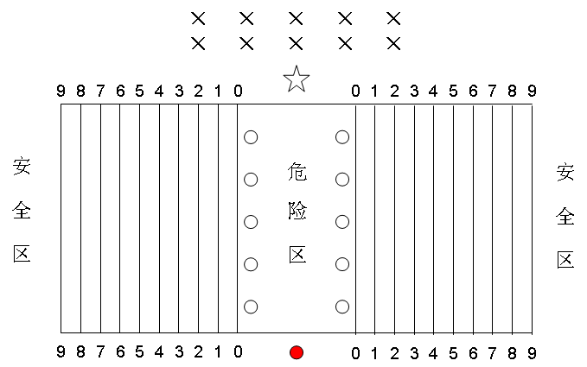

快速跑的动作与方法
教师主导：
1、教师提出问题
2、教师自编口号、创设情景，讲解并示范快速跑动作与方法；
2、、启发、引导鼓励学生根据口号进行尝试练习，确立“小教官”进行辅助教学；
3、教师适时提示、启发、巡视、鼓励学生了解加速跑的动作方法与练习方法；提出疑问，让学生进行探究性学习；
4、及时表扬表现良好的学生，鼓励各组学生进行展示，充分展现各组风采。
要求：发挥小组的团队精神，以最优秀的表现来展示自己团队的风采

学生活动：
1、学生分组讨论教师提出的问题。
2、认真听、观察教师示范动作
3、各小组自荐、自选“小教官”，在“小教官”带领下分组进行练习，相互观察、学习、帮助纠错。
4、提出学习过程中的疑问，在教师的提示下进行探究性学习，解决问题；
4、学生积极展示。

○○○○○○○
○○○○○○○
×××××××
×××××××

自编口号导入

眼看前方跑直线，脚尖着地跑得快；
双手放松前后摆，用力蹬地腿向前。
用力蹬地腿向前。

扩 展 能 力 体 验 成 功

“时速追击”

过程目标：
在快乐情境游戏中提高奔跑速度，树立学生遵守交通意识。

学生活动：
1、掌握游戏规则，组成若干辆汽车、加强协作，大胆尝试游戏，
2、根据教师的启发，发挥团队协同及个人活动能力，应用各种方法达到最快速度，取得最终的胜利；
4、学生自评、互评、交流经验

教师活动：
1、说明游戏方法，并讲明规则，引导学生尝试并提出游戏的要求；
2、师生共同参与活动。
3、引导学生总结经验
要求：注意安全，竞争进取，团结合作，体验乐趣。

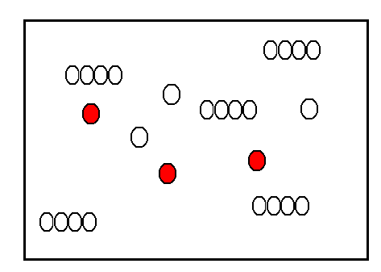

放 松 心 情 愉 悦 身 心

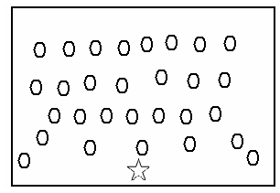
1、放松运动：
《让我们荡起双桨》
（音乐伴奏）
2、集中
教与学法：在音乐伴奏下，师生同乐。要求：身心放松，活泼欢快。

教师小结讲评、提出建议。

场地器材：自制红、绿灯牌各一张、波波球三个、录音机一台、篮球场、小黑板一块

预计平均心率每分钟135次左右
运动密度：43%左右

课后反思
1、“教学有法，但无定法” ，跑是一种很枯燥的运动，为了让学生不产生厌练的情绪，我创设贴近学生生活的 “安全教育”情境模拟练习为主题，以“观察体验、启发思维、合作互动”为主线的教学法进行教学，取得了较好的效果，充分地体现了：以学生发展为中心，重视学生的主体地位的教学理念，师生共同营造了一个和谐、充满乐趣的情景，学生在自主的空间里，积极地投入自练自悟、合作探究、互助提高。
2、叶圣陶先生说的好：“给指点，给讲说，却随时准备少指点，少讲说，最后做到不指点不讲说。”由此可以看出学法指导的重要性。在本节课的学法指导中，由于学生年龄特点和生理水平，在课上，我采用简明扼要的讲解，标准的示范入手，引导学生通过观察，分析，思考，自练的学习过程，使学生充分体会到“会学”和“学会”的双重乐趣，收到了鱼渔兼得的效果。
3、由于本次课是现场研讨课，课前我一直担心学生会“出洋相”，一个担心是：放手让学生小组自主尝试交通行车法规游戏，对学生小组在课上能否即时选择编好车队，我心里没一点底，甚至课前就准备好了学生在这个环节“出洋相”时的应对措施。但在课堂上四个学生小组都出乎我意料地展示了多种精彩的魅力游戏。由此我认识到，只要让学生插上想象的翅膀，给他们提供自主的空间，他们都具有将创新思维转化为成果的能力。第二我担心的是学习快速跑时，的练习问题，快速跑比较单调会影响学生对正确的技术动作的体验和掌握。事实证明，我的担心是多余的，快速跑虽然在一定程度上会影响学生学习的积极性及探究活动和技术动作的展示，但在经过自练自悟和师生共同探究之后，绝大多数学生对正确的快速跑动作有了感性认识，理性的认识也有了很大提高。
当然，这节课带给我的还不只这些，我自己需要努力加油的地方还很多。不过我想说，很荣幸我拥有了这次机会，拥有了这样一次难忘的体验，在我的教学生涯中又多了一笔“财富”，我想我会在今后教学中好好锻炼自己，加强各个方面能力培养，提高自身专业素质。

点评
洪民族
金专老师这堂课能够依据《体育与健康课程标准》的精神，创设再现学生过红绿灯，遵守交规等贴近学生现实生活的情景为主线进行课堂教学活动，使学生在一个平等、宽松、和谐、遵规守纪的环境中进行学习；学生不但在轻松的氛围中学到了快速跑的有关知识，速度、灵敏等素质也得到了提高；同时学会了有关交规，养成了遵守交通规则的良好习惯，理解遵守社会法则的重要性。
本课的主要特点是：
1．本课通过学生过红绿灯、遇交通事故、报警、时速追击等情节，紧紧围绕主教材快速跑进行情境创设，解决了快速跑枯燥乏味的特点，学生交通安全意识得到了加强，学到了有关交通知识，而且轻松掌握了快速跑的动作技能，速度、灵敏等素质得到了改善，学习效率大大提高。
2．教师自己创编交通指挥操。在做操过程中学生身体的机能得到了激发，为进入激烈活动做好了充分准备，又学到了交规，实现教学内容的开发。
3．教师通过情境的创设，让学生展开研讨，积极思考，大胆探索，培养了学生处理突发事故的能力、主体意识、团结协合的意识。
4．各部分安排学生介绍经验和体验，促进了学生之间的交流，让学生自我了解、自我评价，实现了学生对自己学习情况全面认识，有利于今后改进教学方法，提高教学质量。
5．学生平时掌握的有关知识，得以在体育课上进行实践，真正实现了学以致用，让学生获得了一次不可多得的生活体验。
6．组织教学严谨，各个教学环节环环相扣，过渡自然，避免多余的队伍调动和集合整队，有利于激发学生的学习兴趣。
7．巧妙利用辅助教材，如自制交通指示灯、音乐的选配，马路上繁杂交通的情境录音，极具扇动性，给人一种身处其中的感觉，有利于激发学生的学习兴趣。
总之，本课能充分利用现有的资源，巧妙处理教材，把快速跑与道路交通有机结合起来，设计新颖，思路清晰，教学目标明确，教学策略、方法有效；具有老教材，新独创，是一堂操作性很强，值得借鉴的现实课。

